多文本讀報學習單（試題篇）
文本來源：111年12月31日第1版(焦點新聞)
111年12月31日第15版(專題報導)

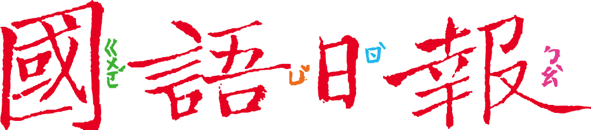
班級： 座號： 姓名：

告別2022年的同時，也是回顧過去的重要時刻。所謂「兒少關心兒少」，究竟2022年發生了哪些與兒童少年有關的新聞事件呢？一起來看《國語日報》2022十大兒少新聞票選結果。

任務一：小學生最關心
先閱讀12月31日第15版「2022十大兒少新聞票選結果」（小學生組）的表格，回答以下問題。
- 有些新聞提要（例如排序第1、5則），並未出現「少年、兒童、學生」等和兒少有關的字眼，為什麼仍被視為「兒少新聞」？說說你的想法。

- 第15版以「小學生關注切身事件，重視自身權益」為標題，「切身」是指發生在周遭，和自己權益密切相關（不一定發生在自己身上）。下面是「住在北部」的小彤以☆表示每一則新聞的切身程度（☆越多越切身）。
排序 | 新聞提要 | 和小彤切身程度 | 你的排序
1 | 來臺十四年 大貓熊團團離世 | ★ ★ ☆
2 | 兒童交通事故傷亡 15%是因過馬路 | ★ ★ ★
3 | 青少年遭網路霸凌 15%不求助 | ★ ★ ★
4 | 烏克蘭近三分之二兒童被迫離家 | ★ ☆ ☆
5 | 世界杯足球賽卡達登場 | ★ ☆ ☆
6 | 小學生視力不良率 10年降4.78% | ★ ★ ★
7 | 兒童染疫 出現創傷壓力症候群 | ★ ★ ★
8 | 因應中國禁止進口 石斑魚入國中小營養午餐 | ★ ★ ★
9 | 生生用平板9月上路 | ★ ★ ★
10 | 女童違規過馬路 警方開罰單引起正反論戰 | ★ ★ ★

- 為什麼前5名新聞有3則與切身程度相對不算高，卻受到小學生們的高度注意？請從第15版報導文章的分析中找出原因。

- 成成住在南部，他看到第1版新聞「大貓熊團團離世 小學生最有感」的標題感到奇怪，因為自己對這新聞並未特別關注。依據第15版報導分析，可能的原因是什麼？

- 第1版報導了屏東曾小朋友最關注的3則新聞及挑選的理由。你呢？你對這10則新聞的排序如何？請用阿拉伯數字寫在上一頁的表格中。

- 第15版受訪的屏東王老師分析，讀報可擴展視野，生活經驗也會影響票選。你的排序和大家的票選結果有不同嗎？挑一個最不同的，說說可能的原因。

任務二：中學生最關心
中學生票選結果和小學生有異有同，根據第1、第15版的內容回答以下問題：
- 票選結果，小學生最關心的新聞事件是「來臺十四年 大貓熊團團離世」，獲得多少比例的小學生票選？

- 票選結果，中學生最關心哪一則新聞？獲得多少比例的中學生票選？

- 和小學生票選結果相比，哪幾則新聞「進入中學生十大，但未進入小學生十大」？

- 承上題，為什麼會有這樣的差異？說說你的想法。

- 再和小學生票選結果相比，哪一則新聞「同時進入中小學生十大」，且「排序在最前面」？

- 承上題，為什麼會有這樣的相同點？依據第1、第15版的報導內容，找出可能的原因。

- 歲末辦理過去這一年新聞票選活動，有什麼價值？小彤和成成分別發表了他們的看法，你比較同意誰的看法？為什麼？
過去的已經過去，票選以前的事對未來沒什麼幫助

(小彤)
大家回顧重要事件，產生話題的連結，促進未來繼續關注
(成成)

